**DKV Mobility ontvangt gouden duurzaamheidsmedaille van EcoVadis**

*Toonaangevende internationale rating agency EcoVadis plaatst DKV Mobility bij de beste 5% van alle beoordeelde ondernemingen.*

Noordwijkerhout, 26.01.2022 - **DKV Mobility, één van Europa’s meest vooraanstaande mobility service providers, krijgt de gouden medaille 2021 voor zijn duurzaamheidsprestaties uit handen van EcoVadis, wereldwijd behorend tot de meest gerenommeerde onafhankelijke rating agencies op gebied van duurzaamheid. Door deze klassering belandt DKV Mobility bij de beste 3% ondernemingen in de categorie “Geleverde prestaties op gebied van overige door een onderneming verrichte diensten” en bij de beste 5% van de meer dan 85.000 ondernemingen die door deze mondiale aanbieder van duurzaamheidsratings zijn beoordeeld. De nieuwe beoordeling ligt 22 punten hoger dan die van vorig jaar, wat neerkomt op een upgrade van brons naar goud.**

“We zijn er trots op te mogen behoren tot de beste 5% van de door EcoVadis beoordeelde ondernemingen,” zegt Marc Erkens, hoofd Sustainability, New Mobility en Public Affairs bij DKV Mobility. “Ons doel is duurzaamheid te verankeren in alles wat we doen, dus bij onze oplossingen voor klanten, onze bedrijfsprocessen, de relaties met onze medewerkers en maatschappelijke betrokkenheid bij onze omgeving. Deze gold rating van EcoVadis toont aan dat we ons in het licht van onze bedrijfsdoelstelling ‘To drive the transition towards an efficient and sustainable future of mobility’ op de juiste weg bevinden."

De beoordeling door EcoVadis was gericht op vier aspecten: milieu, arbeids- en mensenrechten, ethiek en duurzaam verwerven. De onderzoeksmethodiek baseert zich op internationale duurzaamheidsnormen (Global Reporting Initiative, United Nations Global Compact, ISO 26000) en wordt gemonitord door een wetenschappelijke commissie van duurzaamheids- en supply chain deskundigen om een betrouwbare duurzaamheidsbeoordeling te kunnen garanderen.

EcoVadis, grootste mondiale aanbieder van duurzaamheidsbeoordelingen van ondernemingen, is opgericht in 2007 en heeft een wereldwijd netwerk van meer dan 85.000 beoordeelde ondernemingen uit circa 160 landen en ruim 200 sectoren.

Meer informatie op [www.dkv-mobility.com](http://www.dkv-mobility.com/)

**Bij de afbeelding:**

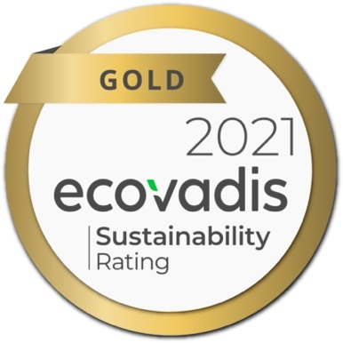

*DKV Mobility ontvangt de gouden medaille 2021 voor zijn prestaties op gebied van duurzaamheid van EcoVadis, één van ‘s werelds meest gerenommeerde onafhankelijke beoordelingsbureaus voor duurzaamheidsratings. (afbeelding EcoVadis)*

**DKV Mobility**

DKV Mobility behoort al ruim 85 jaar tot de toonaangevende mobility service providers in de transport- en logistieke sector en heeft inmiddels meer dan 1.400 medewerkers. Variërend van cashfree verzorging onderweg bij merkoverstijgende acceptatiepunten tot tolservice en btw-restitutie, biedt DKV Mobility uitgebreide, all-in service voor optimaal fleet management en het aansturen van wagenparken door heel Europa. In 2020 behaalde DKV een omzetvolume van 9,3 miljard euro aan transacties. Momenteel zijn meer dan 5,1 miljoen DKV CARDs en on-board units in omloop bij circa 213.000 actieve klanten. In 2021 is de DKV CARD voor de zeventiende keer op rij onderscheiden als Best Brand in de categorie fuel & service cards.

**Contact voor de pers:**

Contact DKV: Greta Lammerse, tel.: +31 252345665, e-mail: [Greta.lammerse@dkv-euroservice.com](mailto:Greta.lammerse@dkv-euroservice.com)   
PR-bureau: Square Egg Communications, Sandra Van Hauwaert, [sandra@square-egg.be](mailto:sandra@square-egg.be), GSM 0497 251816